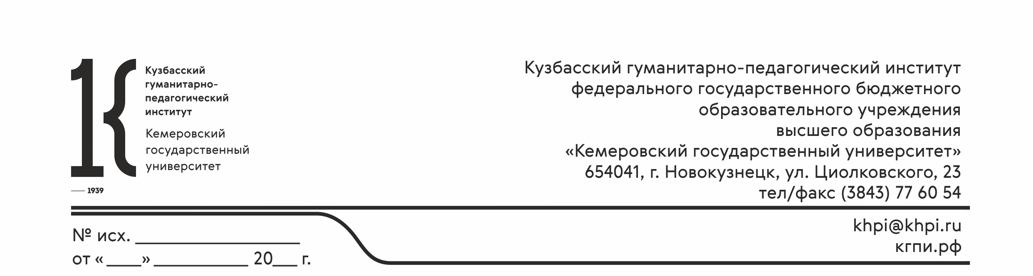

Согласие
Я, ___________________________________________________________________________,
_____________________________________________________________________________,
разрешаю использовать мои личные данные (фамилию, имя, отчество, фото, школа, детский сад), а также созданные мною творческие работы в рамках проведения конкурса «Я читатель» для размещения их в глобальной сети Интернет, представления на официальном сайте КГПИ ФГБОУ ВО «КемГУ» с доменом @khpi.ru.

«___»_______________202__г. ______________/_______________

